深 圳 大 学 实 验 报 告

课程名称： 算法设计与分析

实验名称： 分治法求最近点对问题

学院：计算机与软件学院 专业： 计算机科学与技术（创新班）

报告人：杨韩冰 学号：2023150041 班级： 国际班

同组人： 无

指导教师： 李炎然

实验时间： 2025年3月21日-4月 11日

实验报告提交时间： 2025年4月11日

教务处制

一．实验目的
    - 掌握分治法思想。
    - 学会最近点对问题求解方法。

二．实验步骤与结果
0. 实验开始前准备
- 距离求解：
本实验为求最近点问题，即需要计算点与点之间的距离，这里使用欧氏距离，公式为：
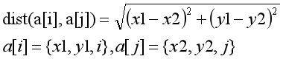
但是考虑到算法用时问题，这里比较调用库函数计算平方根值和不调用库函数直接计算平方值的耗时比较。
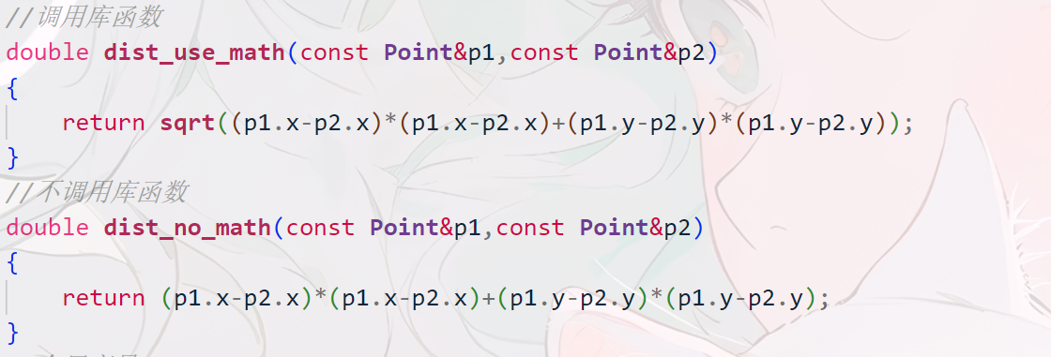
图1：两种方式计算距离值

分别使用这两种方法后，得出的用时情况如下：
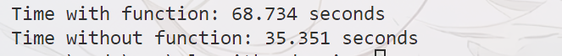
图2：两种方法计算距离值的用时比较
解释和分析：
从图3可见，使用库函数方法来计算库函数的方法比不使用库函数来计算的方法用时几乎增加了1倍，由于本实验只是为了求得最近点，并不是求距离的精确值，所以这里为了考虑算法的高效率，我们使用不调用库函数的方法，计算距离的平方值来比较距离，从而得出最近点。
- 随机点坐标的范围：0-10000
- 随机生成点重复率的考量问题：
- 若生成点的重复率过高，可能会导致实验的结果偏差，不能够有很好的信服力。根据实验要求的数据规模【N=100000—1000000】，我设计了间距均匀的数据集大小，N={100000,200000,300000,400000,500000,600000,700000,800000,900000,1000000}，分别根据不同的数据集大小计算其随机生成点的重复率。
- 为了计算生成点随机率，我利用了set会自动去重的特点，并且unordered_set提供了常数时间复杂度的查找操作。使用<unordered_set>来存储生成的点，如果在生成过程中发现一个点以及存在于集合中，则视该点为重复点。
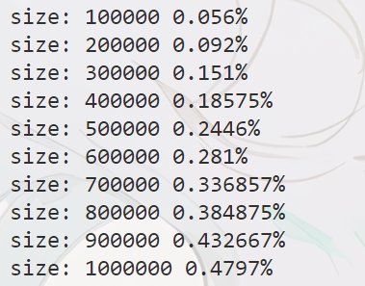
图3：不同点集大小下的随机点重复率
- 从图3的运行结果可见，将随机点的坐标范围定在0-10000内，同时点集大小在100000-1000000内可以保持重复率在0.5%内，可提高统计分析的准确性和泛化能力以及可预测性和稳定性。

1.蛮力法

三．实验心得

指导教师批阅意见：

成绩评定：

指导教师签字：
2025 年 月 日

备注：

注：1、报告内的项目或内容设置，可根据实际情况加以调整和补充。
2、教师批改学生实验报告时间应在学生提交实验报告时间后10日内。

